Утверждаю
Директор ООО "Север"
____________ Антонова Л.М.

Техническое задание
на выполнение работ по капитальному ремонту общего имущества
дворовой территории многоквартирного дома, расположенного по адресу:

г. Великий Новгород, ул. Щусева д.7 корпус 2

1. Наименование работ: Капитальный ремонт дворовой территории многоквартирного дома
2. Виды, объемы выполняемых работ: Техническое задание, дефектная ведомость.

3. Условия выполнения работ:
Рекомендовано применять ручной и механический труд. Технология и методы производства работ – в соответствии с действующими нормами. Работы производятся только в отдельной зоне работ. Работы производятся минимально необходимым количеством технических средств и механизмов, что нужно для сокращения шума, пыли, загрязнения воздуха. После окончания работ производится приведение в порядок рабочей зоны, уборка мусора, и т.д. Подрядчик обязан соблюдать технологию выполнения работ, регламентированных СниП, а также требования к качеству материалов согласно ГОСТам. Экологические мероприятия – в соответствии с законодательными и нормативными правовыми актами РФ, а также предписаниями надзорных органов.
Исключительно с письменного согласия Заказчика привлекать других лиц (субподрядчиков) на осуществление видов деятельности, для выполнения отдельных видов работ, оказания услуг и иных действий по данному договору

4.Требования по выполнению сопутствующих работ:
4.1 Установка информационных табличек;
4.2 Выставлять временные ограждения в местах производства работ (где это требуется положениями по технике безопасности);
4.3 Своевременно вывозить мусор с мест производства работ;
4.4 Обеспечить силами Подрядчика перемещение транспортных средств, мешающих проведению работ.

5.Требования к техническим характеристикам работ и материалов:
Работы выполнять согласно требованиям норм:
- СНиП III-10-75 «Благоустройство территории»;
- СНиП 12-03-2001 «Безопасность труда в строительстве. Общие требования»;
- СНиП 12-04-2002 «Безопасность труда в строительстве. Строительное производство»;
- СНиП 12-01-2004 «Организация строительства»
- СНиП 2.07.01 – 89 «Градостроительство. Планировка и застройка городских и сельских поселений»
- Градостроительный кодекс РФ от 29 декабря 2004 №190-ФЗ
- Федеральный закон «Об охране окружающей среды» (с изменениями на 13 июля 2015 г.)
- СНиП III -10-75 «Правила производства и приемки работ. Благоустройство территории»
- Указ Президента России «О концепции перехода Российской Федерации к устойчивому развитию» №440 от 01.04.1996г.
- Приказ Госстроя РФ от 15. 12.1999 №153 «Правила создания, охраны и содержания зеленых насаждений в городах Российской Федерации».
- ГОСТ 25100-95. "Грунты. Классификация";
- -ГОСТ 52325-2005. "Семена сельскохозяйственных растений. Сортовые и посевные качества. Общие технические условия";

6. Требования к установке металлического ограждения
1. Объёмы и виды работ выполняются в полном соответствии с настоящим техническим заданием и проектом на изготовление и монтаж металлического забора из металлических секций.
2. Перед началом работ Подрядчик должен согласовать с Заказчиком график производства работ и образцы применяемых материалов с обязательным предъявлением паспортов и сертификатов.
3.Изготовление и монтаж изделия выполняются в полном соответствии с настоящим техническим заданием и ведомостью, являющихся неотъемлемой частью договора.
4.При выполнении работ, связанных с бурением ям для установки закладных необходимо в установленном порядке получить Подрядчиком разрешение на проведение земляных работ в соответствующих органах.
5.Перед монтажом забора необходимо произвести разметку территории – места установки столбов.
6.Установку столбов и монтаж секций производить с соблюдением горизонтальной и вертикальной плоскости.
7. Требования к качеству товара, техническим характеристикам товара требования к их безопасности, требования к функциональным характеристикам (потребительским свойствам) товара: весь товар должен иметь единое по структуре, цвету и технологии нанесения покрытия, обеспечивающее круглогодичную защиту металлоконструкции от воздействия негативных факторов окружающей среды (стойкость к изменению цвета, разрушению полимерного покрытия в результате воздействия ультрафиолетового излучения, стойкость к образованию коррозии, разрушению покрытия в результате воздействия влаги и низких температур) - на протяжении 5 лет при соблюдении технологии производства монтажных работ.
8. Требования к покраске:
Покраску конструкции забора выполнить в черном цвете специальной краской по металлу с антикоррозийными свойствами. Все металлические изделия должны пройти двойную антикоррозийную обработку и грунтование.
9.Используемые материалы и оборудование должны соответствовать, государственным стандартам и техническим условиям. При сдаче работ должны быть представлены соответствующие сертификаты.
10. Погрузку и вывоз строительного мусора с территории Заказчика обеспечивает Подрядчик.
11.Все работы следует производить в точном соответствии со СП 48.13330.2011 «Организация строительства», СП 28. 13330.2012 «Защита строительных конструкций от коррозии», СП 82.101.98 «Приготовление и применение растворов строительных», ГОСТ 5264-80 «Ручная дуговая сварка. Соединения сварные. Основные типы, конструктивные элементы и размеры (с Изменением № 1)», СП 12.133.2000 «Безопасность труда в строительстве. Положение о порядке аттестации рабочих мест по условиям труда в строительстве и жилищно-коммунальном хозяйстве», СП 12.135.2003 «Безопасность труда в строительстве. Отраслевые типовые инструкции по охране труда», РД 11-02-2006 «Требования к составу и порядку ведения исполнительной документации при строительстве, реконструкции, капитальном ремонте объектов капитального строительства и требования, предъявляемые к актам освидетельствования работ, конструкций, участков сетей инженерно-технического обеспечения», и другими нормативными документами, принятыми в соответствующих субъектах федерации.

7. Требования к выполнению работ по валке деревьев
1. Исполнитель за счет своих средств обязан в соответствии с установленными нормами обеспечивать своевременную выдачу работникам специальной одежды, специальной обуви и других средств индивидуальной защиты, а также смывающих и (или) обезвреживающих средств, прошедших обязательную сертификацию или декларирование соответствия.
2. Исполнитель обязан допускать к выполнению работ только тех работников, которые прошли инструктаж по технике безопасности и охране труда в соответствии со спецификой своей деятельности.
3. Вырубка сухостойных и аварийных деревьев должна проводиться персоналом, владеющим техникой вырубки (обрезки).
4. Все работы по валке, раскряжевке, корчевке пней и транспортировке порубочных остатков и пней должны производиться Исполнителем в полном соответствии с требованиями техники безопасности данного вида работ.
5. При выполнении работ с использованием автоподъемника у Исполнителя должен быть в наличии документ, подтверждающий право выполнения обязанностей рабочих люльки автоподъемника и машиниста автоподъемника.
В части работ с применением промышленных альпинистов Исполнитель должен иметь документы в соответствии с Приказом Министерства труда и социальной защиты РФ от 28 марта 2014 г. № 155н «Об утверждении Правил по охране труда при работе на высоте»: удостоверения о допуске к работам на высоте.
6. Исполнитель должен контролировать состояние условий труда на рабочих местах, соблюдение санитарно-гигиенических норм, правил безопасности и охраны труда, правильность применения работниками средств индивидуальной и коллективной защиты.
7. Для исключения травматизма территорию проведения работ по вырубке (удалению) и обрезке деревьев и кустарников, следует ограждать специальными предупреждающими знаками. Рабочие места в вечернее время должны быть освещены.
8. При вырубке (удалению) деревьев и отдельных стволов для безопасности большие ветви предварительно подвешивают на веревке (или двух) к выше расположенной ветви или к стволу дерева и после спиливания осторожно опускают на землю.
9. В ходе работ Исполнитель выполняет мероприятия по охране окружающей среды, зеленых насаждений и почв согласно действующему законодательству и нормативным актам.

8. Требования к выполнению работ по озеленению и устройству газона
1. Планируемый перечень работ по устройству газона:
- планировка площади вручную,
- штыковка почвы вручную,
- подвоз и насыпка растительной земли с разравниванием,
- посев газонной травы вручную,
- уплотнение газона после посева,
- полив газона.
2. Планируемый перечень работ по озеленению:
- Подготовку посадочных мест в согласованных с Заказчиком местах;
- Посадку деревьев и кустарников-саженцев;
- Внесение удобрений и полив зеленых насаждений.
3.Качество посадочного материала:
Саженцы должны быть здоровыми, хорошо развитыми, без каких-либо повреждений и
отклонений. Саженцы должны иметь симметричную крону, очищенную от поврежденных
и сухих ветвей, прямой штамб, здоровую, хорошо развитую разветвленную корневую
систему с хорошо выраженной скелетной частью. На саженцах не должно быть
механических повреждений, а также внешних признаков повреждения вредителями и
болезнями.
4. Требования к посадке:
Подготовка посадочных ям производится вручную;
Посадку деревьев-саженцев в ямы производить с засыпкой и уплотнением земли от стенок к центру с тщательным заполнением пустот между корнями, а также с устройством приствольных лунок. Корневая шейка должна быть на уровне поверхности земли после осадки грунта. Саженцы после посадки должны быть обильно политы водой. Осевшую после первого полива землю следует подсыпать на следующий день до уровня корневой шейки и вторично полить растения;
5. Подрядчик обеспечивает выполнение работ с сохранением целостности прилегающих газонов, травяного покрытия и других зелѐных насаждений. В случае неисполнения указанного требования (нанесения повреждения), подрядчик восстанавливает газоны, травяное покрытие, зелѐные насаждения за свой счѐт.

9. Требования к установке урн
1. Изделия должны иметь технические паспорта.
2. Поставляемый товар должен быть новым товаром, год выпуска – не ранее 2025 года (товаром, который не был в употреблении, не подвергавшийся ремонту, модернизации или восстановлению, не находящийся в залоге, под арестом или иным обременением).
3. Поставляемые товары должны иметь форму и внешний вид в соответствии с эскизами Приложения № 1 к Техническому заданию, не должны иметь сколов и трещин. Товары должны быть пригодны для использования во всесезонных атмосферных условиях.
4. Функционально товар должен быть пригоден для использования в соответствии с его потребительским и техническим назначением для конкретных целей.
5. Все металлические изделия должны пройти двойную антикоррозийную обработку и грунтование.
6. В опорной части конструкций урн должны быть предусмотрены отверстия диаметром для анкерного крепления в грунт (в случае установки урн на металлическом основании).

10. Требования к качеству выполняемых работ
1.Подрядчик информирует Заказчика за 2 дня до начала приемки скрытых работ по мере их производства. На скрытые работы должны оформляться акты освидетельствования скрытых работ. К актам освидетельствования скрытых работ прикладывается фотофиксация скрытых работ. Скрытыми работами считаются работы, выполненные строительным подрядчиком скрываемые последующими работами и конструкциями, качество и точность которых невозможно определить после выполнения последующих строительных услуг и монтажа конструкций.
2.В случае не подтверждения выполненных скрытых работ со стороны представителя Заказчика на объекте, Подрядчик обязан устранить нарушения, выявленные при приемке и предъявить их для повторной приемки. Проведение последующих этапов работ без освидетельствования предыдущих скрытых работ представителем Заказчика на объекте запрещено.
3.В случае непредставления актов освидетельствования скрытых работ Подрядчиком Заказчик вправе не принимать данные работы.
4. Если в процессе выполнения работ будут обнаружены некачественно выполненные работы, то Подрядчик своими силами, без увеличения стоимости и сроков выполнения работ, указанных в договоре, в срок, установленный Заказчиком, обязан переделать эти работы для обеспечения надлежащего качества.
5. На применяемые материалы должны быть представлены и переданы Заказчику соответствующие сертификаты, технические паспорта и иные документы, удостоверяющие их качество, происхождение и срок годности.

11. Требования к безопасности работ
Подрядчик обеспечивает выполнение необходимых мероприятий по технике безопасности, пожарной безопасности, хранению материалов, охране труда, эксплуатации строительных машин и механизмов, охране окружающей среды, зеленых насаждений в соответствии с действующим законодательством. Ответственность за соблюдение правил техники безопасности несет Подрядчик.

12. Требования к сроку и объему предоставления гарантий качества
Подрядчик обязан предоставить срок гарантии нормального функционирования результатов работы на 5 лет со дня подписания сторонами акта выполненных работ, за исключением случаев преднамеренного повреждения указанных результатов со стороны Заказчика или третьих лиц.
Гарантия качества распространяется на все виды работ, выполненные Подрядчиком по договору.
Устранение всех видов недостатков и дефектов, выявленных в гарантийный период, осуществляется силами Подрядчика.
В случае выявления дефектов отдельных конструктивных элементов, оборудования, сооружений или несоответствия характеристик используемых материалов в пределах гарантийного срока, Подрядчик должен устранить такие дефекты и несоответствия в течение 10-ти рабочих дней со дня получения соответствующих требований Заказчика. Гарантийный срок на такие элементы, оборудование или часть сооружения устанавливается вновь с момента (даты) завершения работ по устранению дефекта и оформляется соответствующим актом.

13. Требования к отчету
Подрядчик обязан подготовить и передать Заказчику отчет о ходе работ, поставках материалов, трудовых ресурсах, машинах и оборудовании, используемом при выполнении работ, и содержащий другую необходимую информацию, которая может потребоваться Заказчику. Отчет должен содержать оценку соответствия хода работ утвержденному календарному плану работ и оценку соответствия качества работ требованиям Заказчика и согласованным ППР.
Состав отчета: Отчет должен полностью охватывать отчетный период времени и должен включать фотографии и подробные описания хода выполнения работ.
Подрядчик обязан:
- в течение срока выполнения работ обеспечивать ежедневное внесение соответствующих данных и отметок в Журнал учета выполненных Работ.
- вести все необходимые специальные журналы отдельных видов работ и журнал лабораторного контроля, которые должны быть оформлены при производстве работ на основании требований нормативных документов.
- исполнительную документацию о выполненных работах, в том числе исполнительные схемы выполненных работ, акты освидетельствования скрытых работ, сертификаты на применяемые материалы, исполнительную геодезическую съемку благоустройства, а также иные документы по требованию Заказчика

14. Место выполнения работ: г. Великий Новгород ул.Щусева дом 7 корпус 2.

15. Сроки выполнения работ: С даты заключения Договора до 01 сентября 2026г

Приложение № 1
к техническому заданию

УРНА
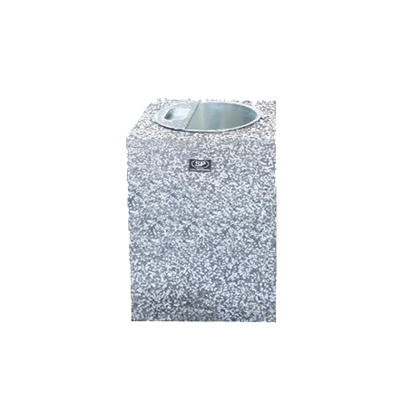

Ограждение
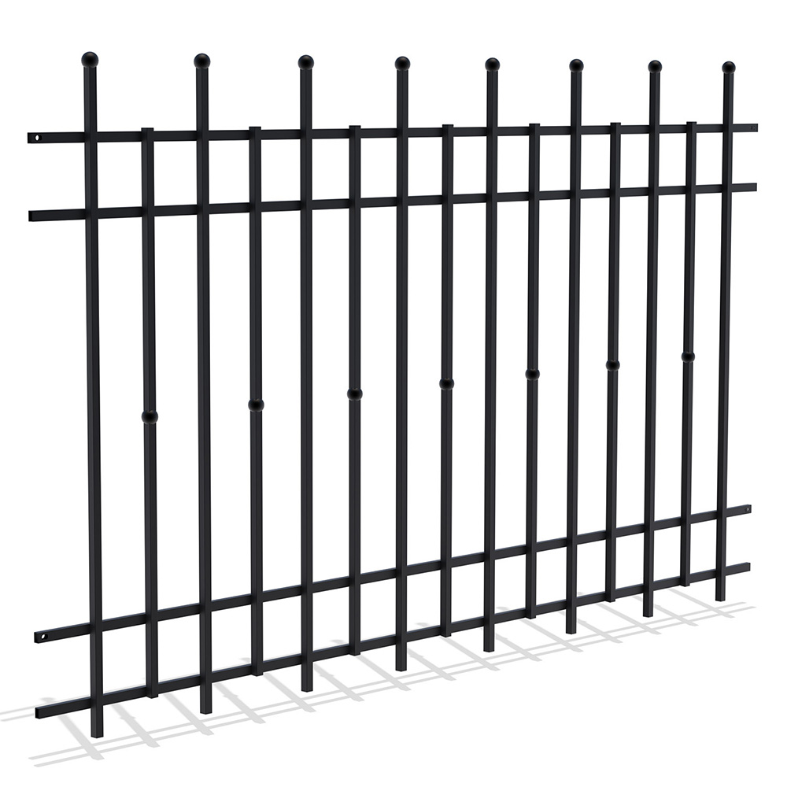

Ведомость объемов работ

Озеленение

№ п/п | Наименование работ | Ед. изм. | Объем работ | Формула расчета объемов работ и расхода материалов
1 | 2 | 3 | 4 | 5
1 | Подготовка стандартных посадочных мест вручную для деревьев и кустарников с круглым комом земли размером: 0,5x0,4 м с добавлением растительной земли до 100% | 10 шт | 1,8 | V=(4+4+6+4)/10
1.1 | Земля растительная механизированной заготовки | м3 | 5,814 | V=((4+4+6+4)/10)*3,23
2 | Посадка деревьев и кустарников с комом земли размером: 0,5x0,4 м | 10 шт | 1,8 | V=(4+4+6+4)/10
3 | Клен остролистный |  | 4 | V=4
4 | Сирень привитая улучшенная |  | 4 | V=4
5 | Дерен |  | 6 | V=6
6 | Пузыреплодник калинолистный |  | 4 | V=4

Снос деревьев

№ п/п | Наименование работ | Ед. изм. | Объем работ | Формула расчета объемов работ и расхода материалов
1 | 2 | 3 | 4 | 5
1 | Валка деревьев с применением автогидроподъемника без корчевки пня мягколиственных, твердолиственных (кроме породы тополь) при диаметре ствола: до 36 см (19 шт.) | м3 | 42,34 | V=42,34
2 | Валка деревьев с применением автогидроподъемника без корчевки пня породы тополь при диаметре ствола: до 100 см (2 шт.) | м3 | 8,7 | V=4,35*2
3 | Корчевка деревьев в грунтах естественного залегания корчевателями-собирателями с трактором мощностью 79 кВт (108 л.с.) с трелевкой до 100 м, диаметр деревьев: свыше 32 см | 100 шт | 0,02 | V=2/100
4 | Расчистка площадей от кустарника и мелколесья вручную: при редкой поросли | 100 м2 | 0,3 | V=30/100
5 | Погрузка в автотранспортное средство: мусор строительный с погрузкой вручную | т | 6,5648 | V=51,04*0,6*0,2+0,44
6 | Погрузка в автотранспортное средство: мусор строительный с погрузкой экскаваторами емкостью ковша до 0,5 м3 | т | 24,6672 | V=51,04*0,6*0,8+2*0,084
7 | Перевозка грузов I класса автомобилями-самосвалами грузоподъемностью до 15 т по дорогам с усовершенствованным (асфальтобетонным, цементобетонным, железобетонным, обработанным органическим вяжущим) дорожным покрытием на расстояние 22 км | т | 31,232 | V=51,04*0,6+0,44+2*0,084

Ограждение

№ п/п | Наименование работ | Ед. изм. | Объем работ | Формула расчета объемов работ и расхода материалов
1 | 2 | 3 | 4 | 5
1 | Демонтаж металлических ограждений | 100 м | 0,7 | V=70/100
1.1 | Круг отрезной плоский, размеры 230х3х22 мм | шт | 2 | V=(70/100)*2/0,7
2 | Установка металлических столбов высотой до 4 м: с погружением в бетонное основание | 100 шт | 0,54 | V=54/100
2.1 | Смеси бетонные мелкозернистого бетона (БСМ), класс В15 (М200) | м3 | 3,4235768 | V=(54/100)*6,339957
3 | Устройство заграждений из готовых металлических решетчатых панелей: высотой до 2 м | 10 шт | 5,3 | V=53/10
4 | Ограждение металлическое (h=1,5 м) | м | 106 | V=106

Газон

№ п/п | Наименование работ | Ед. изм. | Объем работ | Формула расчета объемов работ и расхода материалов
1 | 2 | 3 | 4 | 5
1 | Подготовка почвы для устройства партерного и обыкновенного газона с внесением растительной земли слоем 15 см: вручную | 100 м2 | 0,6 | V=60/100
1.1 | Земля растительная механизированной заготовки | м3 | 9 | V=(60/100)*15
2 | Посев газонов партерных, мавританских и обыкновенных вручную | 100 м2 | 0,6 | V=60/100
2.1 | Семена трав, клевер | кг | 1,2 | V=(60/100)*2

Урны

№ п/п | Наименование работ | Ед. изм. | Объем работ | Формула расчета объемов работ и расхода материалов
1 | 2 | 3 | 4 | 5
1 | Сверление вертикальных отверстий в бетонных конструкциях полов перфоратором глубиной 200 мм диаметром: до 20 мм | 100 отверстий | 0,12 | V=(6*2)/100
1.1 | Бур с наконечником из твердого сплава, общая длина 260 мм, диаметр 10 мм | шт | 6 | V=((6*2)/100)*1/0,02
2 | Устройство вертикальных стержневых анкеров | 100 шт | 0,12 | V=(6*2)/100
2.1 | Сталь арматурная горячекатаная периодического профиля, класс A-III, диаметр 12 мм | т | 0,0021312 | V=((6*2)/100)*0,0028416/0,16
3 | Урна У-202 с ведром V=37л | шт. | 6 | V=6

